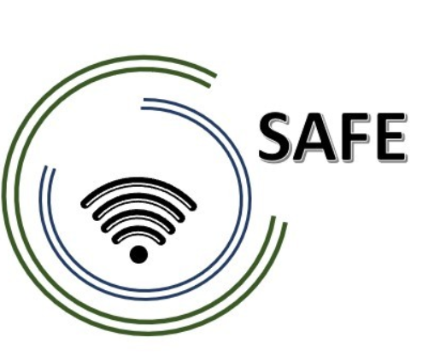

SAFE
Streamovací přístupy pro Evropu – Posílení digitálních kompetencí prostřednictvím streamovacích přístupů pro školy, aby se vypořádaly s výzvami COVID-19

IO2 SAFE – Streamovací koncept pro školy

Název projektu: Streamovací přístupy pro Evropu – Posílení digitálních kompetencí prostřednictvím streamovacích přístupů pro školy, aby se vypořádaly s výzvami COVID-19
Zkratka: SAFE
Referenční číslo: 2020-1-DE03-KA226-SCH-093590
Partneři projektu: P1 University Paderborn (UPB), Německo
P2 Ingenious Knowledge GmbH (IK), Německo
P3 TOMAS ROMOJARO (CEIP), Španělsko
P4 KURZY s.r.o. (ZEBRA), Česká republika

Obsah
Obsah I
Seznam obrázků II
Seznam tabulek III
1. Úvod 1
2. DISK-Online přístup (Beutner / Pechuel 2020) 2
2.1 DISK 1 -pokyny 4
2.2 DISK 2 - pokyny 5
2.3 DISK 3 - pokyny 6
2.4 DISK 4 - pokyny 7
3. Technické vybavení 8
3.1 Hardware 8
3.2 Software 9
4. Zvýšování účelu využití 11
4.1 Streamování účitele z domova 11
4.2 Streamování lekcí v týmu 11
4.3 Streamování z různých škol 12
5. Úkazka synopse výuky v souvislosti s přístupem DISK-online 13
5.1 Ukázka synopse výuky v souvislosti s DISK1 13
5.2 Ukázka synopse výuky v souvislosti s DISK2 14
5.3 Ukázka synopse výuky v souvislosti s DISK3 15
5.4 Ukázka synopse výuky v souvislosti s DISK4 17
6. Kontrolní seznam vybavení pro školy 19
7. Kontrolní seznam vybavení pro studenty (online skupina) 20
Reference 21

Seznam obrázků
Obrázek 1: DISK- Online (celkově) (Beutner & Pechuel 2021b, p. 181) 3
Obrázek 2: DISK1 4
Obrázek 3: DISK 2 5
Obrázek 4: DISK 3 6
Obrázek 5: DISK 4 7
Obrázek 6: Přehled – nezbytný hardware 8
Obrázek 7: Přehled – nezbytný software 9
Obrázek 8: Streamování učitele z domova 13
Obrázek 9: Streamování z různých škol 14

Seznam tabulek
Tabulka 1: Skupiny a podskupiny v rámci přístupu DISK-Online (srov. Beutner & Pechuel 2020a) 2
Tabulka 2: Potřebné technické vybavení - DISK 1 4
Tabulka 3: Potřebné technické vybavení - DISK 2 5
Tabulka 4: Potřebné technické vybavení - DISK 3 6
Tabulka 5: Potřebné technické vybavení - DISK 4 7
Tabulka 6: Rady pro vedení lekcí s DISK 1 13
Tabulka 7: Rady pro vedení lekcí s DISK 2 14
Tabulka 8: Rady pro vedení lekcí s DISK 3 16
Tabulka 9: Rady pro vedení lekcí s DISK 4 18

Úvod
V následujícím textu bude podrobněji vysvětlen přístup DISK-Online a jeho integrace do škol. Tento koncept slouží jako vodítko pro implementaci streamovacího konceptu do hybridních forem výuky na školách. Zatímco přístup DISK-Online je nejprve vysvětlen obecně, dalším krokem bude poskytnout konkrétní implementační tipy. Implementační pokyny je třeba testovat a vyhodnocovat, aby model pevněji zakotvil v každodenním školním životě.
Koncept byl iniciován náročnou pandemií COVID-19 ve školách. Kvůli viru byly školy částečně nebo úplně uzavřeny. Někteří studenti byli vyučováni digitálně a jiní mohli chodit do školy v malých skupinách, ale kvůli vzdálenosti a hygienickým pravidlům si museli držet odstup od svých spolužáků (srov. BEUTNER & PECHUEL 2021a, s. 161).
Pro všechny učitele byla situace nová. Mnozí nevěděli, jak dál učit. Chyběly koncepce pro realizaci digitální výuky i digitální know-how. V některých případech učitelé zasílali úkoly e-mailem a pouze v několika případech probíhaly lekce online. Vzhledem k tomu, že učitelé nebyli na tyto změny připraveni, výuka postupovala velmi pomalu nebo byla v některých případech dokonce zrušena. To bylo ke smutku žáků. Přesná čísla o tom, kolik lekcí bylo během pandemie zrušeno, lze pouze odhadovat (srov. HELBIG 2021, str. 2). Studie Leverhulme Center for Demographic Science na Oxfordské univerzitě s databází 350 000 nizozemských studentů tvrdí, že „online výuka“ byla tak špatná, že jen velmi málo studentů dokázalo prohloubit své předmětové kompetence. Jiní zapomněli víc, než se za tu dobu naučili (ENGZELL, FREY & VERHAGEN 2021; s.1). Důsledky pro studenty jsou obrovské. Diskutuje se o různých opatřeních, jak mohou žáci dohnat hodiny, které například zameškali, aby později nebo během studia nebyli znevýhodněni na trhu práce (srov. ANGER & SANDNER 2020; s.3–7).
Kromě nedostatku didaktických modelů a nepřipravenosti učitelů na tuto situaci chybělo i technické vybavení škol. V roce 2015 také O’BYRNE a PYTAS upozornili, že většina škol postrádá technické vybavení a také specifické pedagogické či didaktické koncepce navržené pro tento nový způsob učení (srov. O’BYRNE & PYTASH 2015; s. 140).
Školy tedy potřebují koncept, kde učitel může vyučovat ze třídy a oslovit jak studenty, kteří jsou ve třídě, tak ty, kteří se potřebují zapojit z domova prostřednictvím digitálních kanálů.

DISK-Online přístup (Beutner / Pechuel 2020)
Jedním z možných řešení je DISK-Online přístup autorů BEUTNER a PECHUEL. „DISK-Online znamená Didactic Interactive Streaming Know-how“ (BEUTNER & PECHUEL 2021b, str. 179). Umožňuje hybridní výukový formát, kde jsou prezenční výukové jednotky kombinovány s online výukou prostřednictvím konceptu streamování (srov. BEUTNER & PECHUEl 2020c). Při navrhování přístupu DISK-Online byl zohledněn integrační rámec sociálního ekologického mobilního učení společnosti CROMPTON (srov. CROMPTON 2017, s. 99).
Cílem autorů bylo vyvinout koncept, který mohou školy a žáci flexibilně používat. Hybridní učení bylo v tomto směru dobrým prvním krokem. "Hybridní formát se vztahuje na všechny instrukce, kde je obsah dodáván online i v zařízeních na místě." (MOSSAVAR-RAHMANI & LARSON-DAUGHERTY 2007, s. 67)
V mnoha školách bylo hybridní učení implementováno během pandemie COVID-19. Třída byla rozdělena na dvě až tři velké skupiny. Jeden den přišla do školy jedna skupina a další skupina/y dostaly úkoly a druhý den se skupiny vyměnily. Problém byl v tom, že lekce postupovaly velmi pomalu.
 | Podskupina třídy přítomná ve třídě | Podskupiny třídy účastnící se třídy online
První den výuky | Skupina A | Skupina B a Skupina C
Druhý den výuky | Skupina B | Skupina A a Skupina C
Třetí den výuky | Skupina C | Skupina A a Skupina B

Tabulka 1: Skupiny a podskupiny v rámci přístupu DISK-Online (srov. Beutner & Pechuel 2020a)

Přístup DISK-Online lze implementovat nejen v hybridních výukových formátech, ale také v kombinovaných výukových formátech. HORN a STAKER vyvinuli v roce 2011 šest modelů smíšeného učení. Jsou to (a) model tváří v tvář, (b) model rotace, (c) model flex, (d) model online laboratoře, (e) self-blend model a (f) a online model (srov. HORN & STALER 2011, str. 4–6). Všechny tyto různé typy kombinovaného vzdělávání lze kombinovat s přístupem DISK-Online.

S ohledem na vzdálenost a hygienická pravidla je digitální výuka cestou vpřed. Streamování lekcí, zejména na platformách YouTube a Twitch, se propojuje se světem života studentů a představuje nejnovější stav technologií. Mnoho studentů všech věkových kategorií rádo sleduje streamy ve svém volném čase nebo se mohou streamovat například hraním videoher.

Přístup DISK-online má čtyři úrovně interakce. Úroveň se v tomto kontextu nazývá také DISK. Počínaje DISKEM 1 pro nezkušené učitele až po DISK 4 pro učitele s mnoha zkušenostmi (srov. BEUTNER & PECHUEL 2021b, s. 180f.). „Zatímco v DISK1 je frontální výukový charakter pro online studenty spojený s výukovým charakterem závislým na učiteli (od frontálního, přes aktivační až po zkušenostně orientované navrhování nebo moderování pro prezenční studenty), DISK 4 je jasně orientovaný na skupinu a na cílovou skupinu s jasnou moderovací rolí učitelů.“ (BEUTNER & PECHUEL 2020c)
Učitelé by si měli vybrat DISK, kterému důvěřují. Například všichni učitelé mají různé úrovně digitální gramotnosti. Člověk by do toho neměl spěchat. Rovněž je třeba dbát na to, aby si studenti s vybraným DISKem poradili. Žáci jsou většinou technicky zdatnější než učitelé, ale i studenti potřebují podporu a musí si zvykat na nové formáty.
Následující obrázek ilustruje jednotlivé fáze přístupu DISK-Online.
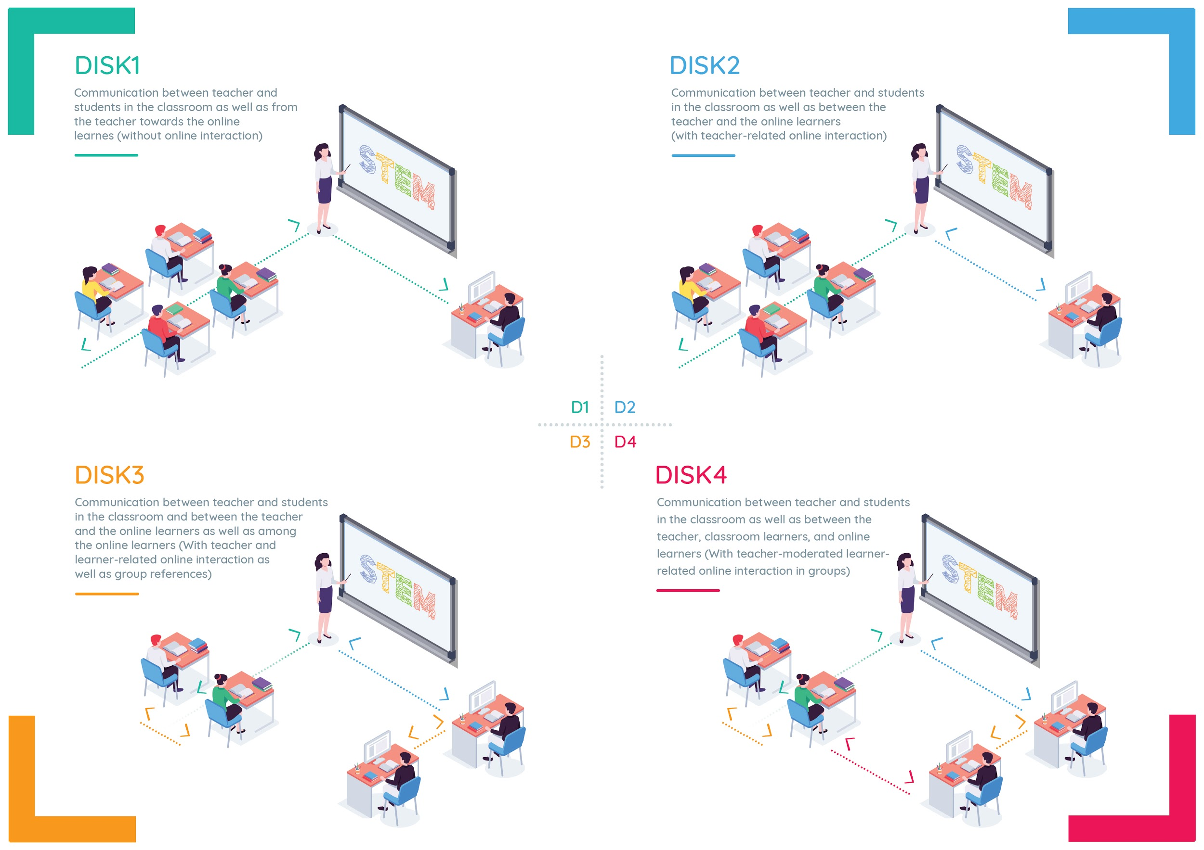
Obrázek 1: DISK – Online (celkově) (Beutner & Pechuel 2021b, s. 181)
V dalším kroku je prezentováno krátké shrnutí pro příslušné přístupy DISK-Online DISK 1 až DISK 4.

DISK 1 - Pokyny

Úroveň obtížnosti pro učitele:
Začátečník

Stupeň interakce:
Nízká
Obrázek 2: DISK1
Potřebné technické vybavení:
Učitel / Školy | Studenti
Hardware:  - Internetové připojení  - Promítání ve třídě  - Tablet / Digitální pero  - Mikrofon  Software:  - Streamovací software (Streamlabs OBS)  - Přístup k softwaru pro streamování (Twitch)  - Whiteboard software pro lepší prezentaci | Hardware:  - Internetové připojení  - Počítač / Tablet  Software:  - Prohlížeč
Tabulka 2: Potřebné technické vybavení – DISK 1
Popis přístupu DISK 1:
DISK 1 je první fází čtyřfázového přístupu DISK-Online. Studenti jsou rozděleni do skupin ve třídě a online skupiny. Interakce mezi studenty a učitelem probíhá ve třídě (srov. BEUTNER & PECHUEL 2021a, str. 163). Pro studenty je lekce streamovaná prostřednictvím učebny na internetu. Online skupina může sledovat lekci z domova bez kladení otázek nebo aktivní účasti. Učitel se může svobodně rozhodnout, zda stream nahraje, aby jej studenti mohli v případě potřeby znovu sledovat. Doporučuje se, aby si studenti, kteří sledují online stream, dělali rozsáhlé poznámky, aby mohli komunikovat s učitelem, když se skupiny vymění a oni se stanou skupinou ve třídě (srov. BEUTNER & PECHUEL 2021, str. 163). Toto by mělo být komunikované směrem k žákům, protože pro učitele je obtížné hodnotit výkon žáků, kteří jsou ve třídním kolektivu a nekomunikují.

DISK 2 - Pokyny
Úroveň obtížnosti pro učitele:
Normální

Stupeň interakce:
Průměrný

Obrázek 3: DISK 2
Potřebné technické vybavení:
Učitel / Školy | Studenti
Hardware:  - Internetové připojení,  - Promítání ve třídě,  - Tablet / Digitální pero,  - Mikrofon  Software:  - Streamovací software (Streamlabs OBS)  - Přístup k softwaru pro streamování (Twitch)  - Whiteboard software pro lepší prezentaci | Hardware:  - Internetové připojení,  - Počítač / Tablet,  - Videokamera,  - Mikrofon  Software:  - Prohlížeč  - Software pro chat, hlasový chat / Video chat
Tabulka 3: Potřebné technické vybavení – DISK 2
Popis přístupu DISK 2:
DISK 2 je druhou fází čtyřfázového přístupu DISK-Online. Studenti jsou také rozděleni do skupin ve třídě a online skupiny. Učitel nabízí lekci prostřednictvím živého vysílání a online skupina je schopna komunikovat v reálném čase s učitelem, stejně jako to dělají studenti ve třídě (srov. BEUTNER & PECHUEL 2021, s. 163). To je možné pomocí nástrojů s funkcemi chatu ve službě streamování nebo jiných službách pro zasílání zpráv. Online studenti nyní mohou přidávat komentáře nebo klást otázky. Tímto způsobem může učitel také vidět, zda se online skupina účastní (srov. BEUTNER & PECHUEL 2021, s. 163). Zde se ukazuje příležitost, ale také výzva přístupu DISK 2. Učitel nyní může rozpoznat komentáře a otázky online skupiny a ujistit se, že studenti pochopili látku, ale zároveň se učitel musí věnovat oběma skupinám současně, což vyžaduje praxi a flexibilitu.

DISK 3 - Pokyny
Úroveň obtížnosti pro učitele:
Pokročilý

Stupeň interakce:
Vysoký

Obrázek 4: DISK 3
Potřebné technické vybavení:
Učitel / Školy | Studenti
Hardware:  - Internetové připojení  - Promítání ve třídě  - Tablet / Digitální pero  - Mikrofon  Software:  - Streamovací software (Streamlabs OBS)  - Přístup k softwaru pro streamování (Twitch)  - Whiteboard software pro lepší prezentaci | Hardware:  - Internetové připojení  - Počítač / Tablet  - Videokamera  - Mikrofon  Software:  - Prohlížeč  - Software pro chat, hlasový chat / Video chat  - Software pro pokročilé vzdělávání (např. Google Classroom, Microsoft Teams)
Tabulka 4: Potřebné technické vybavení – DISK 3
Popis přístupu DISK 3:
DISK 3 je třetí fází čtyřfázového přístupu DISK-Online. Studenti jsou stále rozděleni do skupin ve třídě a online skupiny. Učitel nabízí lekci prostřednictvím živého vysílání a online skupina je schopna komunikovat v reálném čase s učitelem, stejně jako studenti ve třídě. Kromě toho mohou studenti v online skupině nyní vzájemně komunikovat jako skupina ve třídě. K tomuto účelu jsou vhodné chaty, hlasové chaty nebo videochaty (srov. BEUTNER & PECHUEL 2021, str. 163). „Studenti spolupracují a role učitele se mění z prezentace a přednášení na monitorování a vedení interakcí mezi vrstevníky.“ (BEUTNER & PECHUEL 2021, s. 163). Proces učení je obohacen jak otázkami, tak zapojením do diskusí.

DISK 4 - Pokyny

Úroveň obtížnosti pro učitele:
Expertní

Stupeň interakce:
Velmi vysoká

Obrázek 5: DISK 4
Potřebné technické vybavení:
Učitel / Školy | Studenti
Hardware:  - Internetové připojení  - Promítání ve třídě  - Tablet / Digitální pero  - Mikrofon  Software:  - Streamovací software (Streamlabs OBS)  - Přístup k softwaru pro streamování (Twitch)  - Whiteboard software pro lepší prezentaci | Hardware:  - Internetové připojení  - Počítač / Tablet  - Videokamera  - Mikrofon  Software:  - Prohlížeč  - Software pro chat, hlasový chat / Video chat  - Software pro pokročilé vzdělávání (např. Google Classroom, Microsoft Teams)
Tabulka 5: Potřebné technické vybavení – DISK 4
Popis přístupu DISK 4:
DISK 4 je poslední fází čtyřfázového přístupu DISK-Online. Tento přístup nabízí nejvyšší úroveň interakce. Kromě interakčních příležitostí DISK 3 mají nyní studenti ve třídě také příležitost diskutovat a komunikovat s online studenty (srov. BEUTNER & PECHUEL 2021, str. 163). Zatímco studenti od DISKU 1 do DISKU 4 stále více interagují, zároveň se role učitele stále více mění na moderátora, který dohlíží a podporuje učební procesy (srov. BEUTNER & PECHUEL 2021, s. 163).
Ani u učitelů a studentů s dobře rozvinutými digitálními dovednostmi nelze očekávat okamžité úspěšné praktikování přístupu DISK 4. Mechanismy je třeba se studenty předem nacvičit a naplánovat učitelem. Pokud však bude úspěšně implementován, přístup DISK Marca Beutnera a Rasmuse Pechuela nabízí možnost přinést digitální přidanou hodnotu do třídy, zejména pro studenty, kteří musí cestovat daleko do školy, jsou v karanténě, ale přesto se chtějí zúčastnit výuky nebo chtějí použít nahraná videa k opakování obsahu lekce.

Technické vybavení
Beutner a Pechuel mají v úmyslu koncipovat přístup DISK-Online tak, aby učitel musel pouze zapnout počítač a na konci hodiny ho vypnout. Zbytek by měl být předem nakonfigurován. To šetří čas a usnadňuje studentům i učitelům používání (srov. Beutner & Pechuel 2021, s. 163). Zjednodušeně řečeno lze požadované vybavení rozdělit na hardwarové a softwarové.

Hardware
Následující hardwarové komponenty jsou nezbytné pro školní implementaci přístupu DISK-Online a jsou doporučovány vynálezci modelu (srov. Beutner & Pechuel 2021, str. 164).
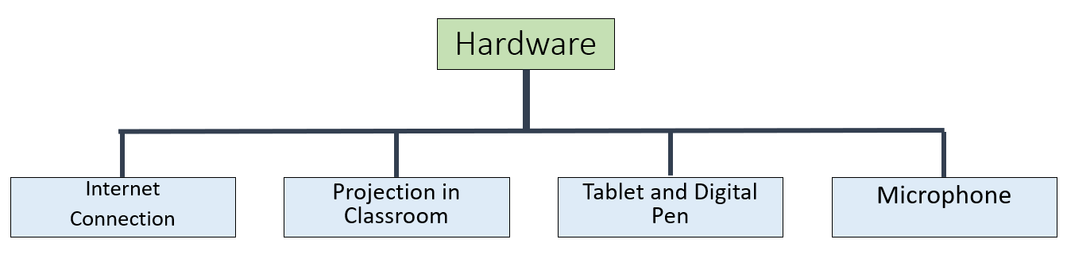
Obrázek 6: Přehled – potřebný hardware
Připojení k internetu:
Pro streamování videí je pro školy nezbytné rychlé připojení k internetu. Streamování videí vyžaduje minimálně 5 Mbit/s. Zvláště když několik učitelů streamuje své hodiny. Studenti však také potřebují stabilní připojení k internetu, aby mohli nerušeně sledovat výuku.
Promítání v učebně
Projektor promítá obrazovku tabletu pro studenty ve třídě. Nahrazuje tabuli ve třídě. V ideálním případě je ve třídě umístěný whiteboard, výkonný projektor a Wi-Fi projektor.
Tablet a digitální pero
Pro streamování jsou v zásadě vhodné všechny tablety. Zde by měly být pro snadnější manipulaci se zařízeními zohledněny předchozí zkušenosti s operačním systémem Android, Windows nebo Apple. Pokud již například vlastníte mobilní telefon s Androidem, je pro vás obvykle jednodušší používat tablet s Androidem. Za zvážení stojí i digitální pero. S perem jste flexibilnější v psaní a zároveň si se studenty procvičujete rukopis.
Mikrofon
Mikrofony jsou často již integrované v tabletech. Vyplatí se však i samostatný nákup. Externí mikrofony jsou většinou kvalitnější a v kombinaci s funkcí Bluetooth a klipem, který lze připnout na triko, umožňují pohyb po třídě a studenti vás lépe slyší.

Software
Následující programy by měly být nainstalovány a konfigurovány na školních tabletech pro zajištění rychlého použití v každodenním školním životě. Jakmile si na software zvyknete, budete jej moci používat rychleji.
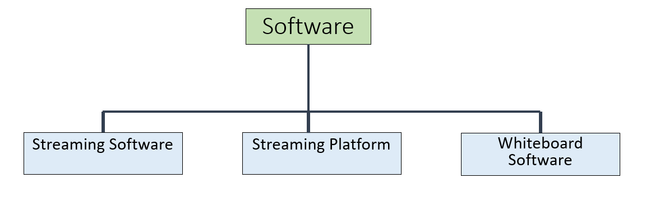
Obrázek 7: Přehled – potřebný software
Streamovací software
Funkce streamovacího softwaru spočívá v tom, že zaznamenává obsah obrazovky jako kódované video na streamovací platformu. To zahrnuje daný obsah tabletu a hlas učitele. Autoři přístupu DISK-Online doporučují Streamlabs OBS (srov. Beutner & Pechuel 2021, s. 164). Streamlabs OBS je zdarma a je jednou z nejoblíbenějších možností, které používá mnoho streamerů po celém světě. Program je k dispozici jako aplikace pro iOS a Android a již je dodáván s předkonfigurovaným nastavením pro připojení k některým z nejpopulárnějších streamovacích platforem.
Streamovací platforma
Streamovací platforma je nezbytná k tomu, aby byl video stream dostupný divákům prostřednictvím prohlížečů. Učitel, který chce streamovat, si musí zaregistrovat účet na streamovací platformě (která je běžně zdarma). Výběr platforem pro streamování na internetu je velmi široký. Nejznámějšími zástupci jsou YouTube a Twitch. S těmito platformami budou obeznámeni především studenti. Obě mohou být použity volně a bez nutnosti registrace studentů. Vzhledem k tématům, jako je bezpečnost dat a zachování chráněného výukového prostoru, je směrem ke školním úřadům nebo ministerstvu slyšet stále hlasitější volání po poskytnutí řešení platformy pro streamování škol, které shodí obtížné rozhodnutí, jak naložit s aspektem dat studentů na internetu, z beder učitelů.
Whiteboard software
Přísně vzato není potřeba žádný speciální software, ale zároveň může učiteli velmi pomoci. Nejjednodušším řešením by bylo použít jakýkoli kreslící program s bílým pozadím, na který může učitel psát. Stále více aplikací však nabízí podporu psaní pro digitální pera a mají tu výhodu, že usnadňují ukládání nebo rychlé otevírání obrazovek, které si učitel předem připravil. Existují specifické aplikace pro blackboard/whiteboard, které podporují více funkcí, ale obvykle nejsou zdarma.

Zvyšování účelu využití
Původně byla myšlenka přístupu DISK iniciativou k řešení výzev COVID-19. Ale při bližším zkoumání může streamovací přístup udělat důležitý krok vpřed v digitální třídě.

Streamování učitele z domova
Pokud je učitel v karanténě nebo musí pracovat z domova z jiných důvodů, přístup DISK-Online může učiteli umožnit pokračovat ve výuce z domova.
Nezáleží na tom, zda jsou studenti ve škole nebo se učí z domova. Obojí funguje, pokud například učitel na začátku hodiny spustí počítač / tablet ve třídě a v případě potřeby dohlíží na třídu.
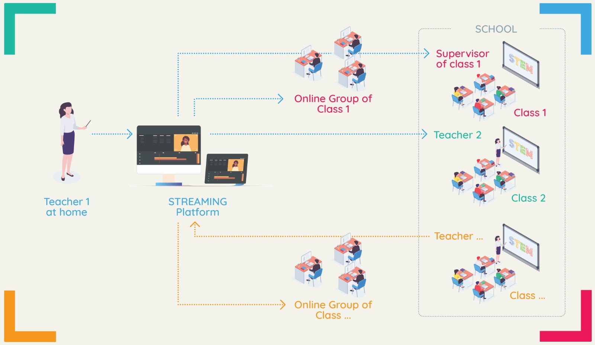
Obrázek 8: Streamování učitele z domova

Streamování lekcí v týmu
Přístup DISK-online lze zároveň lze využít pro týmovou výuku. Například zatímco jeden učitel vyučuje prostřednictvím streamu, druhý učitel může objasňovat jednotlivé otázky. Totéž platí i opačně, zatímco jeden učitel ve třídě vyučuje, druhý může sloužit jako kontaktní osoba.

Streamování z různých škol
Streamovací platformu lze propojit s různými školami, a nejenom s jednou, což přináší úspory z rozsahu do procesu učení (srov. Beutner & Pechuel 2021b, s. 181). Model lze například použít, pokud škola postrádá učitele pro určitý předmět nebo pokud jiné školy nabízejí speciální kurzy a doplňkové kurzy. Jiný příklad lze nalézt u žáků, kteří jsou v některých předmětech talentovaní. Žák může například navštěvovat hodiny matematiky na jiné škole, aniž by musel úplně měnit školu.
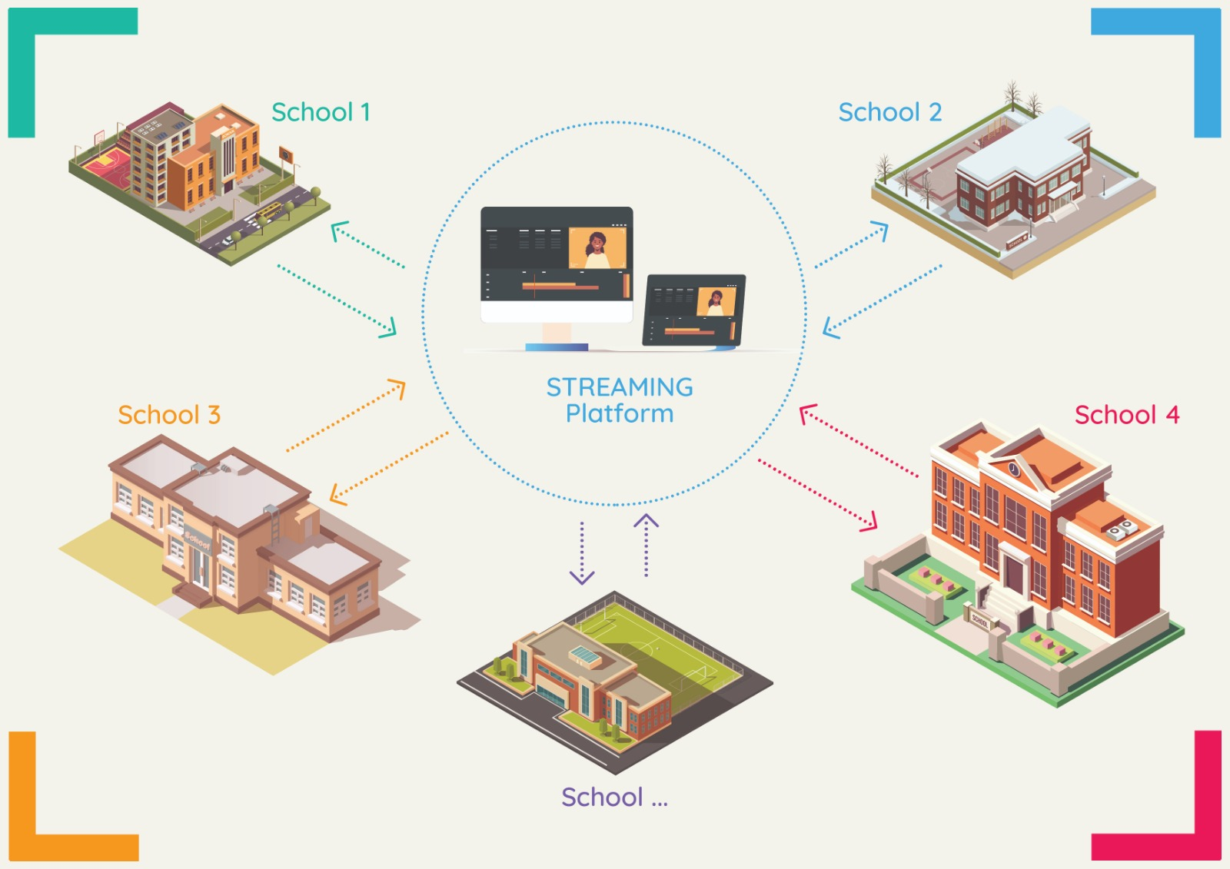
Obrázek 9: Streamování z různých škol

Ukázka synopse výuky ve spojení s přístupem DISK-Online
Zde si můžete prohlédnout osnovu výuky zaměřenou na DISK1 až DISK4. Obsah specifický pro daný předmět je z důvodu přehlednosti vynechán.

Ukázka osnovy výuky ve spojení s DISK1
Fáze | Hlavní obsah / činnost | Sociální forma / metody / forma akce | Média / Materiál  (popis a komentáře)
Před hodinou |  |  | - Učitel zapne projektor a tablet.  - Učitel si přiklapne mikrofon.  - Učitel spustí streamovací software, aplikaci whiteboard a přihlásí se ke streamovací platformě.  - Pokud mají být v hodině použity pracovní listy, měly by být žákům předány nebo zaslány předem.
Vstup | Učitel přivítá třídu a uvede hodinu. | Diskuze ve třídě / aktivace studentů | - Učitel jako obvykle zahájí úvod hodiny.  - Učitel neustále kontroluje, zda je připojení k internetu stabilní a že se stream nahrává.
Zpracování | Studenti analyzují téma hodiny. | Samostatná práce | - Učitel zajistí, aby k materiálům měla přístup i online skupina.  - Učitel pomáhá s úkoly individuálně.
Ukládání | Studenti prezentují své výsledky. Učitel podporuje a v případě potřeby koriguje. | Prezentace studentů / Diskuze ve třídě | - Učitel zajistí, aby online skupina slyšela prezentace studentů. Se svolením studentů může učitel studenty také nahrávat.
Transfer | Učitel dává nový impuls pro přenos obsahu. | Diskuze ve třídě | - Učitel neustále kontroluje, zda je připojení k internetu stabilní a že se stream nahrává.
Domácí práce | Učitel poskytuje domácí úkoly a upevňovací texty. | Samostatná práce | - Učitel zajistí, aby online skupina měla přístup k listům domácích úkolů nebo konsolidačním textům.
Po hodině |  |  | - Učitel uloží stream.  - Učitel vypne projektor a tablet.  - Učitel odpojí mikrofon.
Tabulka 6: Rady pro vedení lekcí s DISK 1

Ukázka osnovy výuky ve spojení s DISK2
Fáze | Hlavní obsah / činnost | Sociální forma / metody / forma akce | Média / Materiál  (popis a komentáře)
Před hodinou |  |  | - Učitel zapne projektor a tablet.  - Učitel si přiklapne mikrofon.  - Učitel spustí streamovací software, aplikaci whiteboard a přihlásí se ke streamovací platformě.  - Pokud mají být v hodině použity pracovní listy, měly by být žákům předány nebo zaslány předem.
Vstup | Učitel přivítá třídu a uvede hodinu. | Diskuze ve třídě / aktivace studentů | - Učitel se zeptá online skupiny, zda mu dobře rozumí, a požádá o zpětnou vazbu (zvednutí ruky nebo krátký komentář).  - Učitel jako obvykle zahájí úvod hodiny.  - Učitel neustále kontroluje, zda je připojení k internetu stabilní a že se stream nahrává.  - Učitel věnuje pozornost tomu, zda studenti kladou otázky v chatu.
Zpracování | Studenti analyzují téma hodiny. | Samostatná práce | - Učitel zajistí, aby k materiálům měla přístup i online skupina.  - Učitel pomáhá s úkoly individuálně.  - Učitel věnuje pozornost tomu, zda studenti kladou otázky v chatu.
Ukládání | Studenti prezentují své výsledky. Učitel podporuje a v případě potřeby koriguje. | Prezentace studentů / Diskuze ve třídě | - Učitel zajistí, aby online skupina slyšela prezentace studentů. Se svolením studentů může učitel studenty také nahrávat.  - Učitel věnuje pozornost tomu, zda studenti kladou otázky v chatu.  - Učitel může také specificky oslovit online skupinu, aby ji aktivoval.
Transfer | Učitel dává nový impuls pro přenos obsahu. | Diskuze ve třídě | - Učitel věnuje pozornost tomu, zda studenti kladou otázky v chatu.
Domácí práce | Učitel poskytuje domácí úkoly a upevňovací texty. | Samostatná práce | - Učitel zajistí, aby online skupina měla přístup k listům domácích úkolů nebo konsolidačním textům.
Po hodině |  |  | - Učitel uloží stream.  - Učitel vypne projektor a tablet.  - Učitel odpojí mikrofon.
Tabulka 7: Rady pro vedení lekcí s DISK 2

Ukázka osnovy výuky ve spojení s DISK3
Fáze | Hlavní obsah / činnost | Sociální forma / metody / forma akce | Média / Materiál  (popis a komentáře)
Před hodinou |  |  | - Učitel zapne projektor a tablet.  - Učitel si přiklapne mikrofon.  - Učitel spustí streamovací software, aplikaci whiteboard a přihlásí se ke streamovací platformě.  - Pokud mají být v hodině použity pracovní listy, měly by být žákům předány nebo zaslány předem.
Vstup | Učitel přivítá třídu a uvede hodinu. | Diskuze ve třídě / aktivace studentů | - Učitel se zeptá online skupiny, zda mu dobře rozumí, a požádá o zpětnou vazbu (zvednutí ruky nebo krátký komentář).  - Učitel jako obvykle zahájí úvod hodiny.  - Učitel neustále kontroluje, zda je připojení k internetu stabilní a že se stream nahrává.  - Učitel věnuje pozornost tomu, zda studenti kladou otázky v chatu.  - Učitel iniciuje výměnné fáze (fáze mumlání) pro studenty na místě i pro online skupinu.
Zpracování | Studenti analyzují téma hodiny. Učitel může nyní také iniciovat partnerskou a skupinovou práci související s DISKem 3. | Samostatná práce / Práce ve dvojici / Skupinová práce | - Učitel zajistí, aby k materiálům měla přístup i online skupina.  - Učitel organizuje online skupinu do malých skupin / dvojic, aby si studenti mohli lépe vyměňovat nápady.  - Učitel iniciuje výměnné fáze (fáze mumlání) pro studenty na místě i pro online skupinu.  - Učitel pomáhá s úkoly individuálně.  - Učitel věnuje pozornost tomu, zda studenti kladou otázky v chatu.  - Učitel stále více přebírá roli iniciátora učení.  - Žáci vypracovávají úkoly společně.
Ukládání | Studenti prezentují své výsledky. Učitel podporuje a v případě potřeby koriguje | Prezentace studentů / Diskuze ve třídě | - Učitel zajistí, aby online skupina slyšela prezentace studentů. Se svolením studentů může učitel studenty také nahrávat.  - Učitel věnuje pozornost tomu, zda studenti kladou otázky v chatu.  - Učitel považuje online skupinu za plnohodnotné studenty, kteří také prezentují své výsledky.
Transfer | Učitel dává nový impuls pro přenos obsahu. | Diskuze ve třídě | - Učitel věnuje pozornost tomu, zda studenti kladou otázky v chatu.  - Učitel považuje online skupinu za plnohodnotné studenty, kteří také prezentují své výsledky.
Domácí práce | Učitel poskytuje domácí úkoly a upevňovací texty. | Samostatná práce | - Učitel zajistí, aby online skupina měla přístup k listům domácích úkolů nebo konsolidačním textům.
Po hodině |  |  | - Učitel uloží stream.  - Učitel vypne projektor a tablet.  - Učitel odpojí mikrofon.
Tabulka 8: Rady pro vedení lekcí s DISK 3

Ukázka osnovy výuky ve spojení s DISK4
Fáze | Hlavní obsah / činnost | Sociální forma / metody / forma akce | Média / Materiál  (popis a komentáře)
Před hodinou |  |  | - Učitel zapne projektor a tablet.  - Učitel si přiklapne mikrofon.  - Učitel spustí streamovací software, aplikaci whiteboard a přihlásí se ke streamovací platformě.  - Pokud mají být v hodině použity pracovní listy, měly by být žákům předány nebo zaslány předem.  - Studenti se také ujistili, že jejich tablet, mikrofon a případně fotoaparát fungují.
Vstup | Učitel přivítá třídu a uvede hodinu. | Diskuse ve třídě / aktivace studentů | - Učitel se zeptá online skupiny, zda mu dobře rozumí, a požádá o zpětnou vazbu (zvednutí ruky nebo krátký komentář).  - Učitel jako obvykle zahájí úvod hodiny.  - Učitel neustále kontroluje, zda je připojení k internetu stabilní a že se stream nahrává.  - Učitel věnuje pozornost tomu, zda studenti kladou otázky v chatu.  - Učitel iniciuje výměnné fáze (fáze mumlání) pro studenty na místě i pro online skupinu.
Zpracování | Studenti analyzují téma hodiny. Učitel může nyní také iniciovat partnerskou a skupinovou práci související s DISKem 3. | Samostatná práce / Práce ve dvojici / Skupinová práce | - Učitel zajistí, aby k materiálům měla přístup i online skupina.  - Učitel organizuje online skupinu do malých skupin / dvojic, aby si studenti mohli lépe vyměňovat nápady.  - Seskupování se provádí mezi online skupinou a studenty ve třídě, aby se zvýšila interakce mezi studenty.  - Učitel iniciuje výměnné fáze (fáze mumlání) pro studenty na místě i pro online skupinu.  - Učitel pomáhá s úkoly individuálně.  - Učitel věnuje pozornost tomu, zda studenti kladou otázky v chatu.  - Učitel stále více přebírá roli iniciátora učení.  - Žáci vypracovávají úkoly společně.  - Žáci pracují samostatně.  - Studenti online skupiny se mohou hlásit studentům, kteří jsou ve třídě.
Ukládání | Studenti prezentují své výsledky. Učitel podporuje a v případě potřeby koriguje. | Prezentace studentů / Diskuze ve třídě | - Učitel věnuje pozornost tomu, zda studenti kladou otázky v chatu.  - Učitel považuje online skupinu za plnohodnotné studenty, kteří také prezentují své výsledky.  - Žáci pracují samostatně.  - Studenti online skupiny se mohou hlásit studentům, kteří jsou ve třídě.
Transfer | Učitel dává nový impuls pro přenos obsahu. | Diskuze ve třídě | - Učitel věnuje pozornost tomu, zda studenti kladou otázky v chatu.  - Učitel považuje online skupinu za plnohodnotné studenty, kteří také prezentují své výsledky.
Domácí práce | Učitel poskytuje domácí úkoly a upevňovací texty. | Samostatná práce | - Učitel zajistí, aby online skupina měla přístup k listům domácích úkolů nebo konsolidačním textům.  - Žáci pracují samostatně.  - Studenti online skupiny se mohou hlásit studentům, kteří jsou ve třídě.
Po hodině |  |  | - Učitel uloží stream.  - Učitel vypne projektor a tablet.  - Učitel odpojí mikrofon.
Tabulka 9: Rady pro vedení lekcí s DISK 4

Kontrolní seznam vybavení pro školy

Hardware

- Adekvátní připojení k internetu (rychlost uploadu alespoň 5 Mbit/s)

- Projekce ve třídě

- Tablet (s videokamerou)

- Digitální pero

- Mikrofon (který lze připnout na košili a má Bluetooth)

Software

- Streamovací software
(nainstalovaný a nakonfigurovaný)

- Streamovací platforma
(nainstalovaný a nakonfigurovaný)

- Whiteboard software
(nainstalovaný a nakonfigurovaný)

Kontrolní seznam vybavení pro studenty (online skupina)

Hardware

- Adekvátní připojení k internetu

- PC / Laptop nebo Tablet (s videokamerou)

- Mikrofon / Sluchátka

Software

- Prohlížeč

Reference
Anger, S & Sandner, M (2020): Schulschließungen, fehlende Ausbildungsplätze, keine Jobs: Generation ohne Zukunft? In: Journal of ifo Schnelldienst, Vol. 73. September, pp. 3-7.
Beutner, M. & Pechuel, R. (2021a): Easy technology designs for innovative learning. In: Sanchez, Kommers, Issa, Isaias (Eds.): Mobile Learning and Educational Technologies 2021. International Conferences on Mobile Learning 2021 (ML 2021) and Educational Technologies 2021 (ICEduTech 2021), pp. 161-167.
Beutner, M. & Pechuel, R. (2021b): Mobile Learning with the DISK-ONLINE approach. In: Sanchez, Kommers, Issa, Isaias (Eds.): Mobile Learning and Educational Technologies 2021. International Conferences on Mobile Learning 2021 (ML 2021) and Educational Technologies 2021 (ICEduTech 2021), pp. 179-184.
Crompton, H (2017): Moving toward a mobile learning landscape: Presenting an mlearning integration framework. In Interactive Technology and Smart Education Journal, Vol. 18, No. 2, pp. 97-109.
Engzell, P., Frey, A., & Verhagen, M.D. (2020): Learning Loss Due to School Closure During the COVID-19 Pandemic. In: https://doi.org/10.31235/osf.io/ve4z7 (last call: 23.09.2021).
Helbig, M. (2021): Als hätte es Corona nicht gegeben. Bildungspolitische Reaktionen auf Schulschließung und Distanzunterricht. In: WZBrief Bildung, No. 43, March 2021, Berlin.
Horn, M.B. & Staker, H. (2011): The Rise of K-12 Blended Learning. Access: https://aurora-institute.org/wp-content/uploads/The-Rise-of-K-12-Blended-Learning.pdf, (last call: 21.09.2021).
Beutner, M. & Pechuel, R. (2020a). The use of streaming for online lessons – A basic implementation option in the context of the COVID-19 situation. Proceedings of SITE Interactive Online 2020. Currently in Print.
Beutner, M. & Pechuel, R. (2020c). DISK Online Streaming Concept for hybrid learning – Dealing with the challenges of COVID-19 in learning settings. Proceedings of Innovate Learning Summit 2020 Online. USA 2020. Currently in Print.
Mossavar-Rahmani, F. & Larson-Daugherty, C. (2007): Supporting the Hybrid Learning Model: A New Proposition. In MERLOT Journal of Online Learning and Teaching. Vol. 3, No. 1, March 2007, pp. 67-77.
O’Byrne, W. I. & Pytas, K. E. (2015): Hybrid and Blended Learning, Modifying Pedagogy Across Path, Pace, Time, and Place. In Journal of Adolescent & Adult Literacy. Vol. 59, No. 2, September / October 2015, pp. 137-140.

